GIẢI BÀI TẬP TOÁN LỚP 3

ÔN TẬP VỀ GIẢI TOÁN TRANG 12 SÁCH GIÁO KHOA
---------------------------------------------------------------------------------------------------------------------
Bài 1 (trang 12 SGK Toán 3): Đội Một trồng được 230 cây, đội Hai trông nhiều hơn đội Một 90 cây. Hỏi đội Hai trông được bao nhiêu cây?
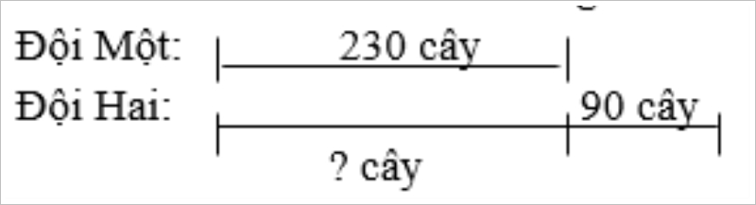
Lời giải:
Số cây đội Hai trồng được là:
230 + 90 = 320 (cây)
Đáp số: 320 cây
Bài 2 (trang 12 SGK Toán 3): Một cửa hàng buối sáng bán được 635 l xăng, buổi chiều bán được ít hơn buổi sáng 128 l xăng. Hỏi buổi chiều của hàng đó bán được bao nhiêu lít xăng?
Lời giải:
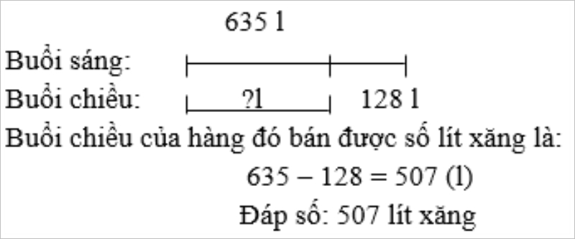
Bài 3 (trang 12 SGK Toán 3):
Giải bài toán theo mẫu
a) Hàng trên có 7 quả cam, hàng dưới có 5 quả cam. Hỏi hàng trên có nhiều hơn hàng dưới mấy quả cam?
b) Lớp 3A có 19 bạn nữ và 16 bạn nam. Hỏi số bạn nữ nhiều hơn số bạn nam bao nhiêu ?
Lời giải:
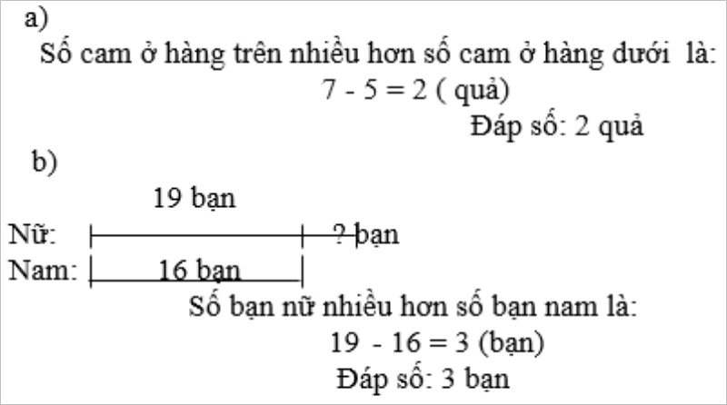
Bài 4 (trang 12 SGK Toán 3): Bao gạo cân nặng 50 kg, bao ngô cân nặng 35 kg. Hỏi bao ngô nhẹ hơn bao gạo bao nhiêu Ki - lô - gam?
Lời giải:
Bao ngô nhẹ hơn bao gạo là:
50 - 35 = 15 (kg).
Đáp số: 15 kg

